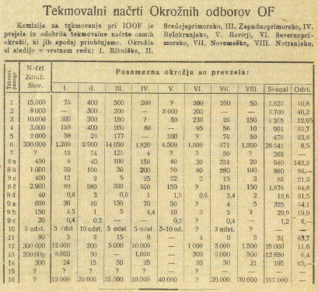

Vir: Tekmovanje zmage, 16. 10. 1944, št. 2.

